*«Знахідка мого педагогічного пошуку». Специфіка розвитку пізнавальної сфери дитини дошкільного віку*

Кожна дитина – потенціал.

 Задіяти її можливості, відкрити для неї власні життєві сили, наповнити її відчуттям власної спроможності – важливе завдання педагога

 (коментар до Базового компонента дошкільної освіти в України).

 Усі ми знаємо, що дошкільний період – найбільш оптимальний для розвитку пізнавальної сфери дитини. Тому формування у дошкільнят активно-пізнавального ставлення до навколишньої дійсності і здатності довільно регулювати пізнавальну діяльність набувають вирішального значення. У дошкільному віці дуже важливими є організація дитячого досвіду, його узагальнення та фіксація у вигляді еталонів, символів, умовних позначень, моделей тощо.

Важливим завданням сучасної освіти є забезпечення умов для виховання творчої активності підростаючого покоління. Дитячий садок повинен не тільки формувати в дитині необхідну систему вмінь, знань, навичок, але й максимально розвивати її розумовий потенціал: учити мислити, фантазувати, розв’язувати суперечності, спираючись на набуті знання та інтуїцію, знаходити вихід із будь-якої життєвої ситуації, використовуючи нестандартні, оригінальні рішення. Тож проблема збереження в малюків творчого початку, який в наш час пригнічується могутнім потоком зайвої інформації, стає дуже актуальною.

Передусім педагогів хвилюють питання, як підвищити активність дитини, розвити її здібності до саморегуляції пізнавальної діяльності, як забезпечити комфортні умови для виховання творчої особистості. Настав час зробити акцент на розвитку в малюків пізнавальних процесів, тому що розумова активність є ядром загального розвитку людини.

Відпрацювавши у дитячому садку деякий час, я почала замислюватися над тим, як зробити життя дітей у дитячому садочку більш наповненим, цікавим, радісним, як пробуджувати інтерес та спонукати до мовленнєвої активності, як дарувати дітям відчуття успіху, як навчити дітей запам’ятовувати інформацію та швидко і вчасно її пригадувати. Саме в цей час я почула про ейдетику, як вид образної пам’яті (грецькою «ейдос» — образ) і про можливість її практичного застосування у різних сферах життя людини. Саме в цей час я познайомилась з одним із томів книги Матюгіна.

В ній він запропонував методику розвитку пам’яті та систему навчально-ігрових завдань для дорослих, підлітків та дітей, починаючи з 8 років. Я вирішила спробувати у своїй групі прийоми ейдетики і зрозуміла, що використовуючи їх, можна досягти значних успіхів у розвитку інтелектуальних здібностей дітей, розвиваючи асоціативне мислення, ми також розвиваємо пам’ять і творчу уяву. Бо не буває поганої пам’яті – ми просто не вміємо нею користуватися, а для цього слід розвивати асоціативне мислення.

Надзвичайна сила образів (або ейдосів, як їх назвали стародавні греки) була відома людству давно і завжди широко використовувалися.

**Ейдетизм – різновид образної пам’яті, який полягає в здатності зберігати яскраві, наочні образи предметів протягом тривалого часу після зникнення їх з поля зору.**

Людину, що володіє ейдетизмом і ніби бачить із закритими очима раніше сприйняте зором, називають ейдетиком. Коли наявність одного викликає появу думки про інше, то в свідомості відбувається відображення зв’язків пізнавальних феноменів, яке має назву асоціації.

**Асоціація – це зв’язок між окремими подіями, фактами або явищами, відображеними в нашій свідомості та закріпленим у нашій пам’яті.**

Без цих зв’язків неможлива нормальна психічна діяльність людини. Запам’ятовування будь-якого предмета завжди відбувається у зв’язку з іншими предметами. Секрети запам’ятовування – це мистецтво використання асоціації. Якщо вони є, то запам’ятовуються легко. Якщо асоціацій немає, то їх потрібно придумати. У дітей потрібно акцентувати увагу на образному порівнянні.

Тому у свої й роботі на заняттях з розвитку мови я почала використовувати таблиці-схеми, які містили різні символи і допомагали дітям у складанні описових розповідей про іграшку, посуд, овочі та фрукти, одяг, пори року та інше. Саме символи допомагають дітям скласти нову казку або творчу розповідь чи пригадати казку, яку вони чули раніше. Ця робота тренує мислення та пам’ять, а саме головне – вона проходить, як цікава гра.

**Розповідь казки «Ріпка» за допомогою символів**

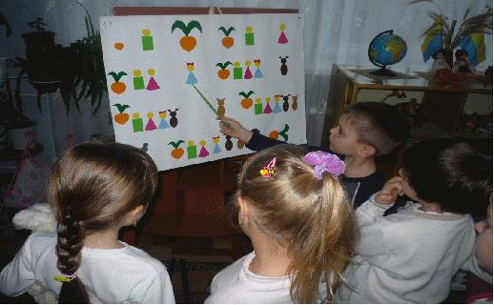

**Складання описових розповідей про овочі та фрукти**

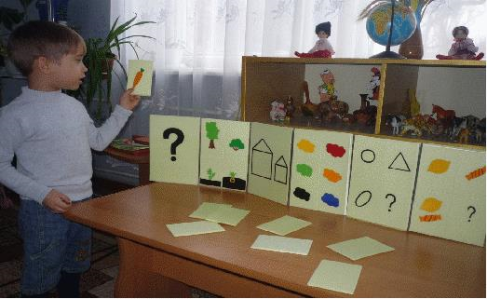

Також використовуючи символи при вивченні віршів, я помітила, що діти швидше їх запам’ятовують і через деякий час пригадують без помилок.

**Читання вірша за допомогою символів «Білі мухи» М.Рильського**

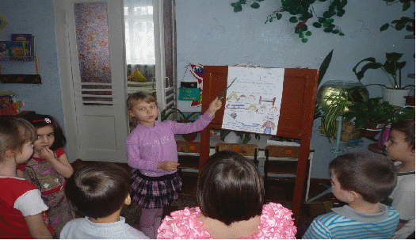

Дуже цікавими для дітей стали і таблиці з математики ,,Сховані цифри,,. В них дітям я пропонувала розглянути малюнок і знайти цифри, які в ньому заховалися. І навпаки: дуже цікаве завдання:,,Оживи цифру,,. Коли пропонується домалювати цифру,щоб вийшов новий інший предмет. Теж саме можна робити і з геометричними фігурами.

Також можна запропонувати дітям попрацювати з окремими символами, я дітям пропоную відгадати на що схоже, і отримую безліч варіантів. А саме головне те, що всі ці відповіді хоч і різні, та всі правильні, і всі діти молодці, тому що вони думали та фантазували самі. І тут доречним буде питання: «Чому ти так вважаєш? Поясни». І діти повинні навчитися обґрунтовувати свій асоціативний вибір.

Є китайська мудрість: Скажи мені — і я забуду, покажи мені — і я запам’ятаю, дай торкнутися — і я зрозумію. Тому можна використовувати у роботі завдання і на розвиток тактильної пам’яті, тобто матеріали з різною текстурою. Дітям цікаво не тільки побачити, а ще й торкнутися. Тому дітям я пропоную доторкнутися до будь-якого матеріалу (м’якого, твердого та інших) і сказати, про що вони подумали і чому саме.

**Ігри на розвиток здорової пам’яті**

**«Тарілочки».** Подивись і запам’ятай. Розклади так само.

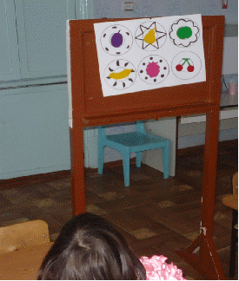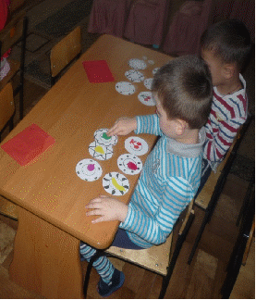

А щоб краще запам’ятовувалось, треба зв’язати між собою малюнок на тарілці з фруктами. Наприклад, слива лежить на тарілці з намальованими половинками слив; груша – на тарілці з зірочкою, яка теж жовтого кольору ; яблуко – на тарілці з квіткою, яка нагадує яблуневий цвіт і т.д.

***«Кольорові кола».***Подивись і запам’ятай (придумати казку). Виклади так само.

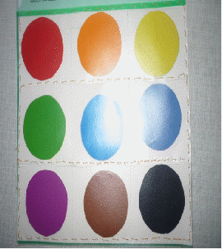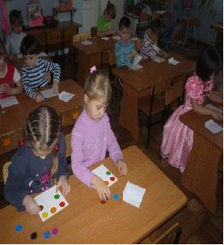

**Робота з тактильними дощечками.**

а) розкладіть дощечки по порядку від 1 до 10. Заплющить очі і спробуйте кожну на дотик. Що вона нагадує? Намагайтеся представити це собі так ясно, неначе бачите насправді.

б) з декількох запропонованих картинок підібрати ту, що відповідає до цієї дощечки.

в) пропонуються 10 картинок для запам’ятовування. Поторкайте дощечку і постарайтеся запам’ятати картинку до неї. При цьому дивитися треба тільки на картинку, а дощечку треба запам’ятати на дотик (пальцями).

 Робота з тактильними дощечками

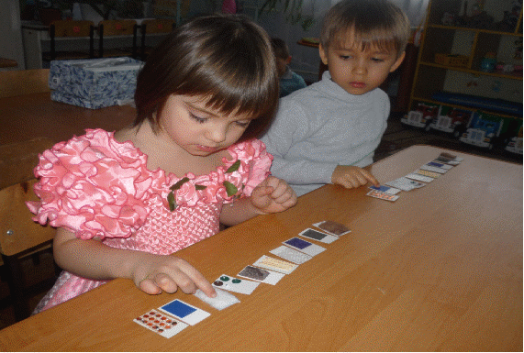

**Гра на розвиток смакової пам’яті**

Я думаю, усі знають гру «Відгадай на смак». Але на відміну від правил цієї гри, ейдетичний напрям не припускає відгадування. Питання буде таке: «Про що ви подумали»? Для цього виду роботи не потрібні реальні смакові відчуття. Смак ми уявляємо. Питання може бути таким: «У мене є щось солоне і холодне. Про які страви або продукти ви подумали»? (солодке і холодне; гірке і тверде; гаряче і кисле і т. д.)

**Вправа для розвитку асоціативної пам’яті**

«Сьогодні ми вчитимемося малювати пентаграми до слів, які треба запам’ятати. Малюнок має бути простим, схематичним та має допомагати запам’ятати слово».

Слова: зима, будинок, річка, сміх, школа, мама, квіти, чашка, дитина, вікно, пальто, яблуко.

З цих слів треба придумати розповідь і записати її, використовуючи символи.

Це тільки частина прийомів та ігор для дітей, які я використовую у роботі. А їх безліч, тому усе у мене ще попереду.

***Література:***

 1. Розвиток уяви у дітей старшого дошкільного віку / Упоряд. І. В. Молодушкіна. – Х.: Вид. група „Основа”

 2. Барташніпова І. А., Барташніков О.О. Розвиток уяви та творчих здібностей у дітей 5-7 років. – Тернопіль „Богдан”, 1999.

 3. Субботина Л. Ю. Учимся играя: Развивающие игры для детей 5-10 лет. – Екатеренбург: У – Фактория, 2005.

 4. Генденштейн Л. Э., Мадышева Е. Л. Энциклопедия развивающих игр / Худ. — оформитель И. В. Осипов. – Х.: Фолио, 2003.

 5. Розвивальні ігри для дошкільнят. Середня група / Упоряд. В. Л. Сухар. – Х.: Веста: Вид-во „Ранок”, 2008.

 6. Чуб Н. В. Ігри впродовж дня. Вправи на розвиток у дошкільників пам’яті, уваги , мислення, уяви дитини. – Х.: Веста, 2007.

 7. Нечипоруп Н. І., Томей О. П. Розвивальні ігри для дошкільників. – Х.: Вид. група „Основа”, 2007.

 8. Чего на свете не бывает?: Занимат. Игры для детей от 3 до 6 лет: Кн. для воспитателей дет. сада и родителей / Е. Л. Агаева, В. В. Брофман, А. И. Булыгаева и др., под ред. О. М. Дьяченко, Е. Л. Агаевой. – М.: Просвещение, 1991.